**计算机程序设计基础（C++)**

**实验报告**

专业班级： 软件工程3班

学 号： 8209230303

姓 名： 田浩杨

**实验报告成绩：**

|  |  |  |  |  |  |  |
| --- | --- | --- | --- | --- | --- | --- |
| **实验** | **实验一** | **实验二** | **实验三** | **实验四** | **实验五** | **总评** |
| **成绩** |  |  |  |  |  |  |

**批阅教师：**

**实验一、实验环境与简单程序设计**

**一、实验目的**

1、掌握集成开发环境，掌握C++程序的基本要素以及完整的C++程序开发过程。

2、掌握基本数据类型、运算符和表达式的使用。理解隐式转换和强制转换，理解数据超过该数据类型

表示范围时的溢出。掌握不同数据之间的混合算术运算中数据类型的转换。

3、变量的定义与常量的使用。

4、输入、输出的实现。

5、编译信息的理解与错误的修改。

6、简单程序的设计。

**二、实验内容**

熟悉C++编程环境，可以使用VS；对已经能熟练掌握C++开发环境的同学，可

以跳过本部分内容）

**1.编辑输入下列程序，找出下面代码的错误并改正：**

#include<iostream>

using namespace std;

int main()

{

Int i = k + 1;

cout << i++ << endl;

int i = 1;

cout << i++ << endl;

cout << "Welcome to C++"<<endl;

return 0;

}

**2.求圆锥的体积：要求键盘输入圆锥底的半径、锥高，使用标识符常量定义圆周率。**

(1)创建一个控制台项目

(2)在文件中输入程序内容，存盘

(3)编译、连接、运行；观察结果

**3**.**通过下面程序验证你所使用系统上运行的C++编译器中每个基本数据类型的长度。**

#include<iostream>

using namespace std;

int main()

{

cout << "char length:" << sizeof(char) << endl;

cout << "int length:" << sizeof(int) << endl;

}

**4.观察下面程序的执行结果。**

#include <iostream>

#include <iomanip>

using namespace std;

int main()

unsigned int testUnint=65534;//oxfffe

cout << "output in unsigned int 1 type:"" << testUnint<< end;//<<oct;

cout << "output in char type:!" << static_ cast<char>(testUnint)<< endl;

cout << "output in short type:" << static_ cast<short>(testUnint)<< endl;//为什么结果为-2?:

cout << "output in int type:" << static_ cast<int>. (testUnint)<< endl;

cout << "output in double type:"<< static cast<double>(testUnint)<< endl;

cout << "output in double type:" <<setprecision(4)<< static_ cast<double>(testUnint)<< endl;

cout << "output in Hex unsigned int type:" <<hex<< testUnint<< endl; //16进制输出

system("pause");

return 0;

**自己编程测试一下将testUnint按8进制输出<<oct;je_将一个实数转换成int,观察结果。**

**5.编程，输入华氏温度，将其转换为摄氏温度后输出（保留两位小数）。**

**三、算法分析，程序结果**

1. （1）未对k进行定义（2）不能在cout中进行i++操作

2.

#include<iostream>

using namespace std;

#define pi 3.14

int main()

{

float h = 0, r = 0;

cout << "输入圆锥的半径r、锥高h" << endl;

cin >> r >> h;

float v = 0, s = 0;

s = pi * r * r;

v = s * h/3;

cout << "圆锥的体积为："<< v << endl;

}

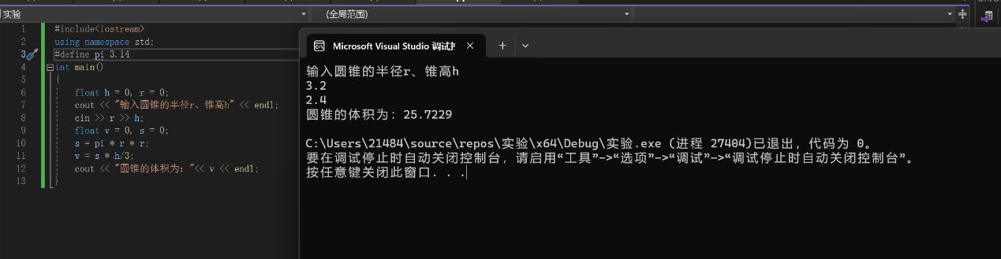

3.

#include<iostream>

using namespace std;

int main()

{

cout << "char length:" << sizeof(char) << endl;

cout << "int length:" << sizeof(int) << endl;

cout << "float length:" << sizeof(float) << endl;

cout << "double length:" << sizeof(double) << endl;

cout << "long double " << sizeof(long double) << endl;

cout << "bool length:" << sizeof(bool) << endl;

cout << "unsigned length:" << sizeof(unsigned) << endl;

cout << "long length:" << sizeof(long) << endl;

cout << "short length:" << sizeof(short) << endl;

cout << "wchar_t length:" << sizeof(wchar_t) << endl;

return 0;

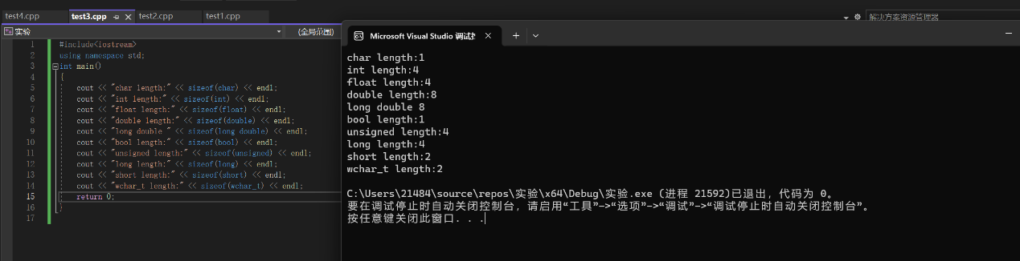}

4.

#include <iostream>

#include <iomanip>

using namespace std;

int main()

{

unsigned int testUnint = 65534;//oxfffe

cout << "output in unsigned int 1 type:" << testUnint << endl;//<<oct;

cout << "output in char type:!" << static_cast<char>(testUnint) << endl;

cout << "output in short type:" << static_cast<short>(testUnint) << endl;//为什么结果为-2?:

cout << "output in int type:" << static_cast<int>(testUnint) << endl;

cout << "output in double type:" << static_cast<double>(testUnint) << endl;

cout << "output in double type:" << setprecision(4) << static_cast<double>(testUnint) << endl;

cout << "output in Hex unsigned int type:" << hex << testUnint << endl; //16进制输出

cout << "output in Oct unsigned int type; " << oct << testUnint << endl;//8进制输出

cout << "output in int type:" << static_cast<int>(testUnint) << endl;//转化为int输出

system("pause");

return 0;

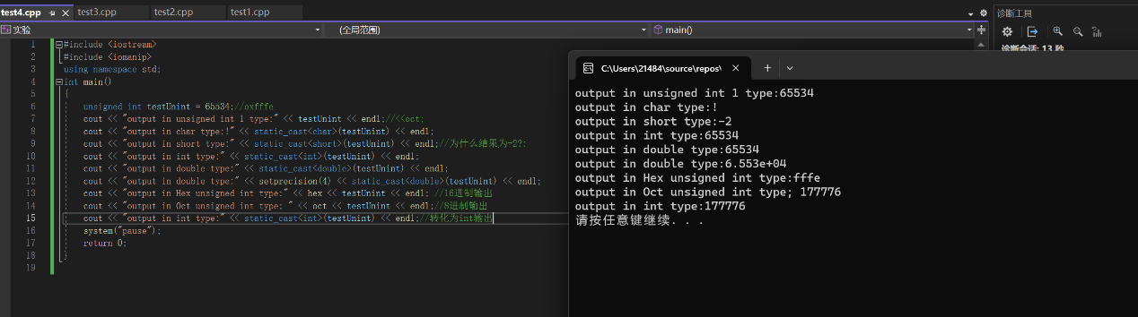}

输出-2的原因是unsigned的最大为32767，超出32767的数会从-32768重新排列

5.

#include<iostream>

using namespace std;

#include<iomanip>

int main()

{

float tem = 0, temm = 0;

cout << "输入华氏温度" << endl;

cin >> tem;

temm = (tem - 32) / 1.8;

cout.setf(ios::fixed);

cout << "摄氏温度为：" <<setprecision(2)<< temm << "摄氏度" << endl;

return 0;

}

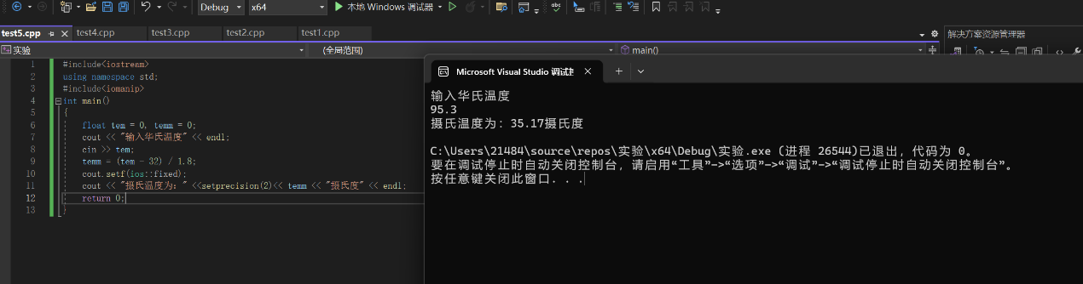

**四、遇到的问题与解决方法**

问题：如何保留2位小数

解决方法：上网搜索并学习体会

**五、体会**

要及时复习之前学的知识并多敲代码，频率过低会导致遗忘和无法熟练运用

**实验二、数据结构**

**一、实验目的**

1、学习与掌握逻辑运算与逻辑表达式。

2、熟练掌握if、switch、while、do-while，for语句的语法结构与执行过程。

3、掌握选择、循环程序的设计方法

**二、实验内容**

1、输入一个字符，如果为小写，转换为大写输出，否则，输出其后继字符的ASCII码值。

2、输入x计算表达式的值：

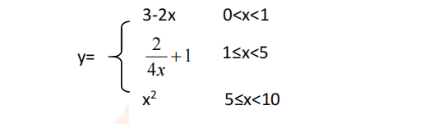

分别输入 0.2, 1, 5 , 0,观察输出结果。

1. 输入三角形的三条边，求周长，并判断该三角形是否为等腰三角形（提示：要三边是否可以构成三角形）。

4、 完成计算器程序，实现（+ - * / %）运算。考虑除数为 0 与运算符非法的情况。

5、输入一行字符，分别统计出其中英文字母、空格、数字字符和其它字符的个数。

提示：从键盘上读入一个字符给变量 c，判断 c 是属于哪种字符并计数，循环读入下个字符，直到回车换行字符'\n'为止。

cin，scanf（）都不能读入空格以及‘\n’字符，查找资料解决输入这两个字符的方法。

（这个题训练大家自主学习能力以及如何获取新知识、探索解决未知问题的能力。）

6、编写一个程序：从键盘上输入两个正整数，求 a 和 b 的最大公约数与最小公倍数。

7、使用循环结构输出下列图形：

*

**

***

****

*****

8、从键盘输入 a，用迭代法求 a 的平方根 x= *a* 。求平方根的迭代公式为：

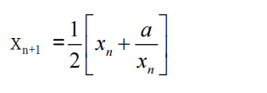

要求精确到|xn+1 - xn|<10 -5。

提示：迭代法是把 xn代入迭代公式右边，计算出 xn+1来，然后把 xn+1 作为新的 xn ，计算出新的 xn+1，如此重复，直到|xn+1 - xn|<10 -5 时，xn+1 为所求的平方根。可以把 a 作为 xn 的初始值。

思考：（1）如果输入 a 为负，在运行时会出现什么情况? 修改程序使之能处理任何的 a 值。

(2）能否|xn+1 -xn|<10 -10或更小? 为什么? 请试一下。

9、苹果每个 0.8 元，第一天买 2 个，第二天开始，每天买前天的 2 倍，直到购买的苹果数不超过100的最大值，求每天平均花多少钱。

**三、算法分析，程序结果**

**1.**

#include<iostream>

using namespace std;

int main()

{

while (1)

{

char c = 'a';

cout << "输入一个英文字母" << endl;

cin >> c;

if ('a' <= c && c <= 'z')

{

cout << char(c - 32) << endl;

}

else if ('A' <= c && c <= 'Z')

{

cout << int(c + 1) << endl;

}

else

{

cout << "请输入英文字母" << endl;

}

}

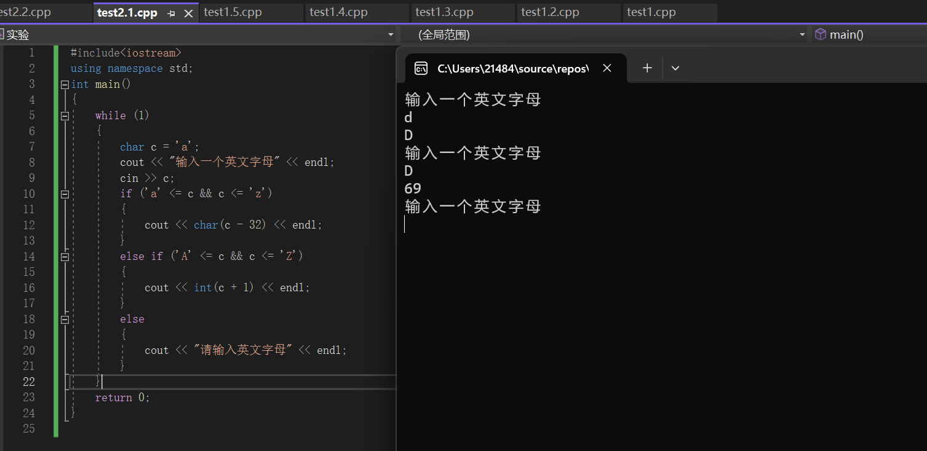 return 0;

}

**2.**

#include<iostream>

using namespace std;

int main()

{

while (1)

{

float x = 0, y = 0;

cout << "输入x" << endl;

cin >> x;

if (0 < x && x < 1)

{

y = 3 - 2 * x;

}

else if (1 <= x && x < 5)

{

y = 2 / (4 * x) + 1;

}

else if (5 <= x && x < 10)

{

y = x * x;

}

else

{

cout << "x不在定义域内" << endl;

}

cout << "y=" << y << endl;

}

return 0;

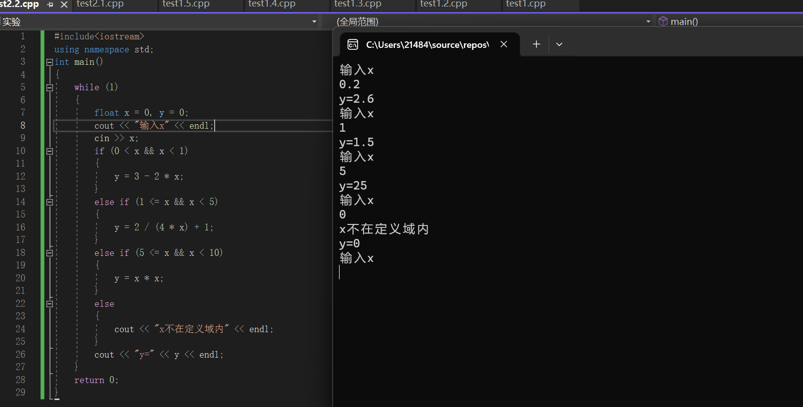}

**3.**

#include<iostream>

using namespace std;

int main()

{

while (1)

{

float a, b, c = 0;

cout << "请输入三角形的三边" << endl;

cin >> a >> b >> c;

if (a + b > c && a + c > b && b + c > a)

{

if (a == b || a == c || b == c)

{

cout << "是等腰三角形" << ",周长为：" << a + b + c << endl;

}

else

{

cout << "不是等腰三角形" << ",周长为：" << a + b + c << endl;

}

}

else

{

cout << "不是三角形" << endl;

}

}

return 0;

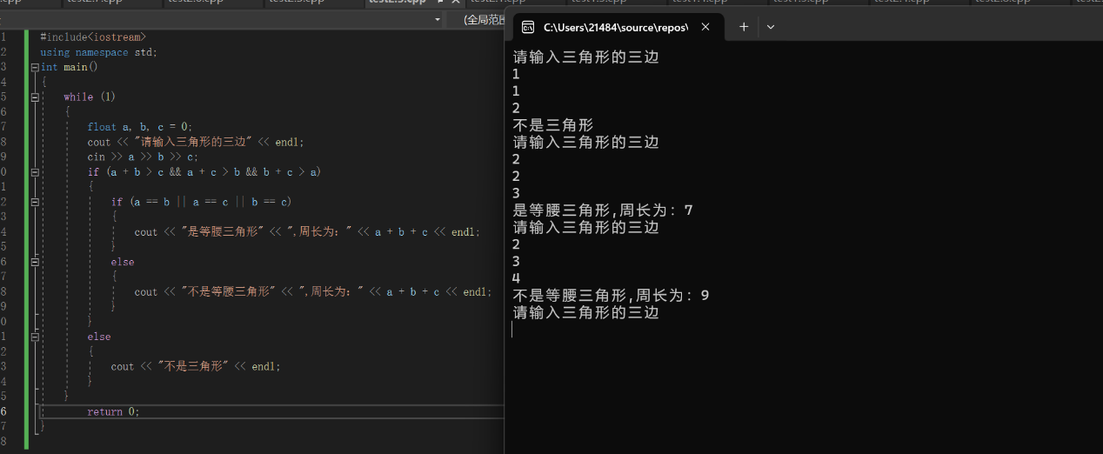}

**4.**

#include<iostream>

using namespace std;

int main()

{

float x = 0, y = 0;

char sign ;

while (1)

{

cin >> x >> sign >> y;

switch (sign)

{

case '+':

cout <<"x + y="<<x+y << endl;

break;

case '-':

cout << "x - y=" <<x-y<< endl;

break;

case '*':

cout <<" x * y="<<x*y << endl;

break;

case '/':

if (y == 0)

{

cout << "除数不能为0" << endl;

}

else

{

cout << "x / y=" << x / y << endl;

}

break;

case'%':

if (x - int(x) == 0 && y - int(y) == 0)

{

cout <<"x % y="<< int(x) % int(y) << endl;

}

else

{

cout << "小数不能取余" << endl;

}

break;

default:

cout << "运算符不合法" << endl;

break;

}

}

return 0;

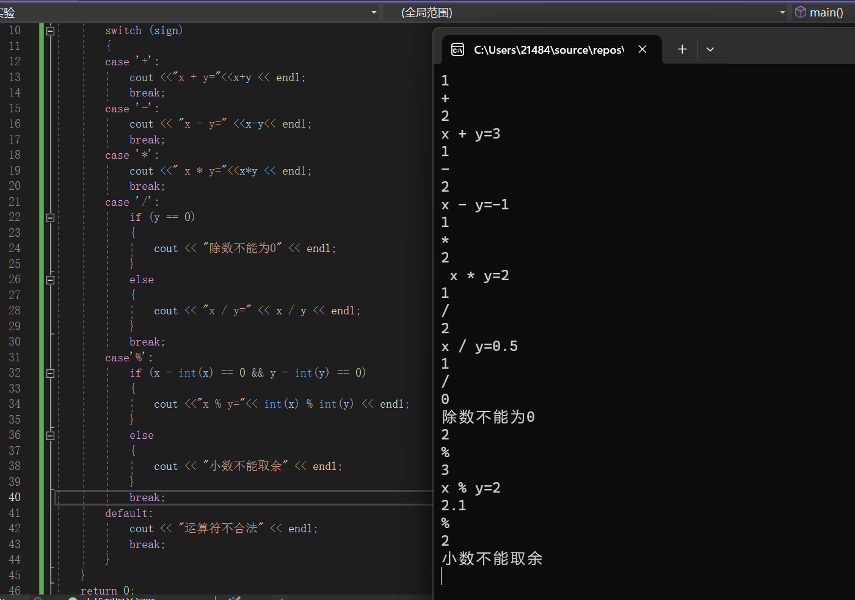}

**5.**

#include <iostream>

#include <string>

using namespace std;

int main()

{

string str;

int letter = 0, space = 0, num = 0, other = 0;

cout << "请输入字符串: ";

getline(cin, str);

for (auto sign : str) {

if (sign >= 'A' && sign <= 'z') {

letter+=1;

}

else if (sign == ' ') {

space+=1;

}

else if (sign >= '1' && sign <= '9') {

num+=1;

}

else {

other+=1;

}

}

cout << "英文字母有" << letter << "个,"

<< "空格有" << space << "个,"

<< "数字有" << num << "个,"

<< "其他字符" << other << "个";

return 0;

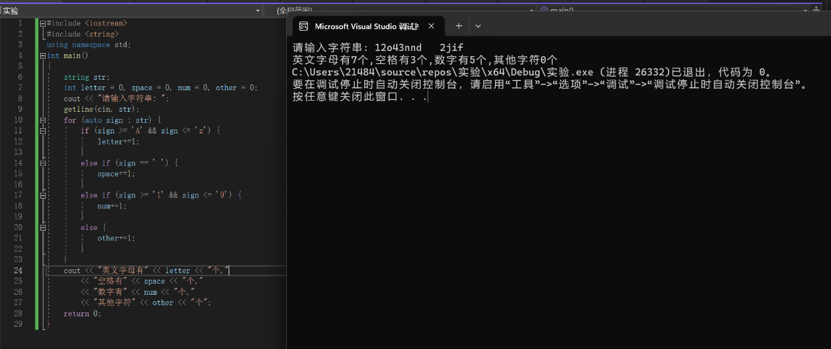}

**6.**

#include<iostream>

using namespace std;

int main()

{

int a=0, b=0, c=0, d=0, min=0, max = 0;

cin >> a >> b;

max = (a >= b ? a : b); min = (a <= b ? a : b);

while (1)

{

if (a % min == 0 && b % min == 0)

{

c = min;

break;

}

min--;

}

while (1)

{

if (max % a == 0 && max % b == 0)

{

d = max;

break;

}

max++;

}

cout << "最大公约数为：" << c << "\t" << "最小公倍数为：" << d << endl;

return 0;

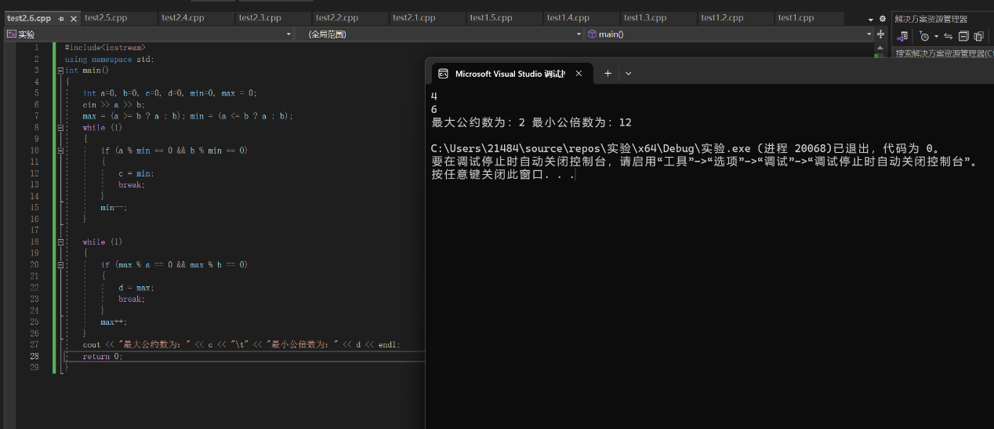}

**7.**

#include<iostream>

using namespace std;

int main()

{

int line = 10;

for (int i = 1; i <= line; i++)

{

if (i % 2 == 1)

{

for (int k = 1; k <= (i + 1) / 2; k++)

{

cout << "*";

}

}

else

cout << " ";

cout << endl;

}

system("pause");

return 0;

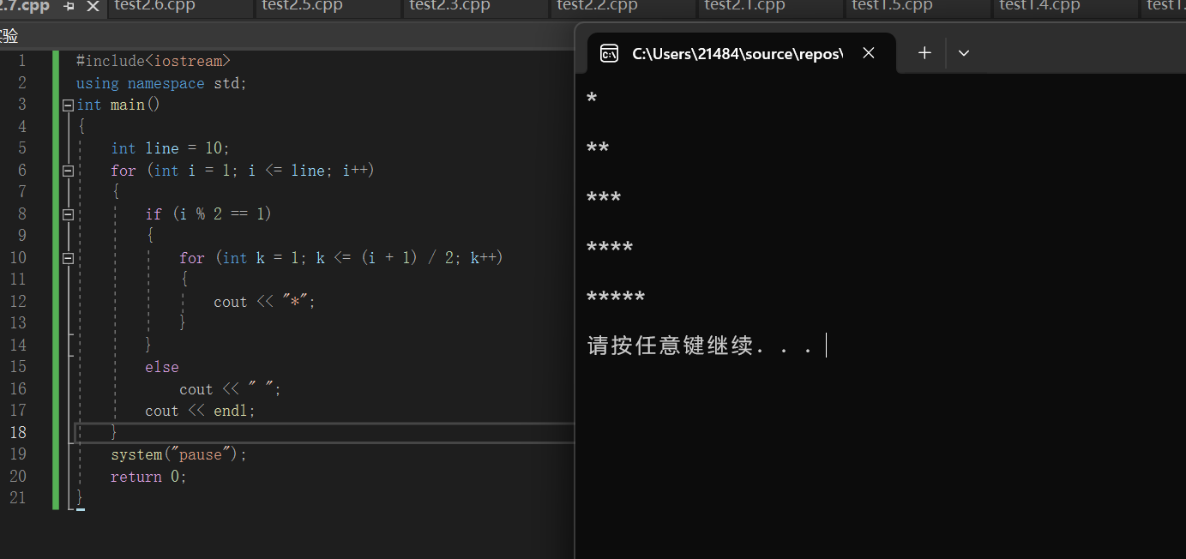}

**8.**

#include<iostream>

using namespace std;

void pfg(float a, float x,float result )

{

result = a;

while (abs(result - x) > 1e-5)

{

x = result;

result = 0.5 * (x + a / x);

}

cout << "结果为：" << result << endl;

}

int main()

{

cout << "请输入a" << endl;

float a = 0, x = 0, result = 0;

cin >> a;

pfg(a, x, result);

return 0;

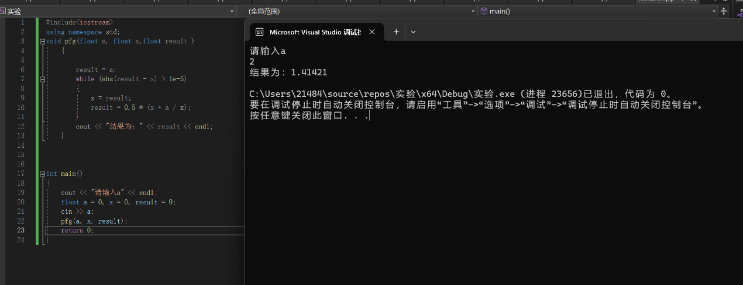}

**9.**

#include<iostream>

using namespace std;

#include<cmath>

int main()

{

float price = 0.8;

int num = 2;

int day = 1;

int sum = 2;

for ( day ; num*2 < 100; )

{

day++;

num = pow(2, day);

sum = sum + num;

}

cout << "每天平均花" << sum * price / day <<"元"<< endl;

return 0;

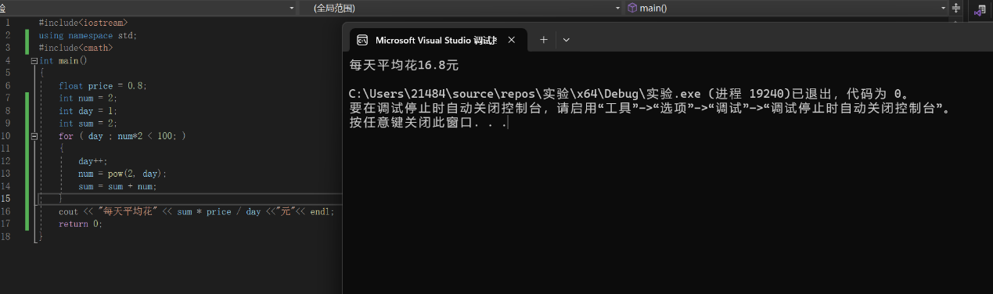}

**四、遇到的问题与解决方法**

1.如何识别一串字符：解决方法为上网搜索并于同学讨论解决。

2.绝对值的取法：上网搜索函数。

3.如何在输出一种情况后不用关掉程序重新运行而是继续下一种情况：解决方法为自己思考并用循环结构解决。

**五、体会**

要多刷题，多上网自主学习才能进步。